剑阁县第一人民医院人才招聘公告

一、剑阁县简介

剑阁地处四川北部，素有“蜀北屏障、两川咽喉”之称，是全省县域经济发展先进县、首批天府旅游名县，境内有国道108线、京昆高速、西成客专等交通主动脉，建有剑门关高铁站，距广元盘龙机场28公里，交通区位优势突出，旅游资源丰富，剑门蜀道纵贯全境，拥有国家AAAAA级景区剑门关、翠云廊，拦马墙、觉苑寺等知名景点，有源自地心2700米的天然温泉氧吧，有嘉陵江、亭子湖等优美的水域景观，生态环境清幽。

二、医院简介

剑阁县第一人民医院地处剑阁县政治、文化中心下寺镇，坐落于美丽的剑门关5A级景区，是统筹整合剑阁县人民医院下寺院区（三级乙等综合医院）和剑阁县中医医院下寺院区（三级甲等中医医院）医疗卫生资源而重新组建的一所医院。设一院两区，原县人民医院下寺院区主要负责治已病，以开展临床医疗救治为主；原县中医医院下寺院区主要负责治未病，以开展医养康养、康宁疗护为主。两院区功能互补。力争3年内将肿瘤科、呼吸与危重症医学科、消化内科、眼科、康复理疗科和儿科6个科室建设成为市级重点专科，将介入治疗中心、健康管理中心、创伤急救中心、心血管内科、医养中心、慢病管理中心和职业病防治科等7个科室作为特色科室重点发展。目前编制床位400张，核定人员总量600名，现有在职职工255人，其中卫生技术人员227人，高级职称34人，中级职称50人，本科126人，大专106人。配置了瓦里安直线加速器、大孔径定位CT、飞利浦DSA数字化血管造影系统、电子胃肠镜、DR、腹腔镜等高精尖医疗设备。

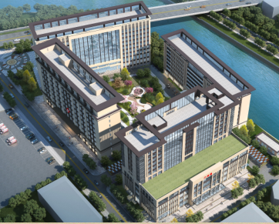

**院容院貌**

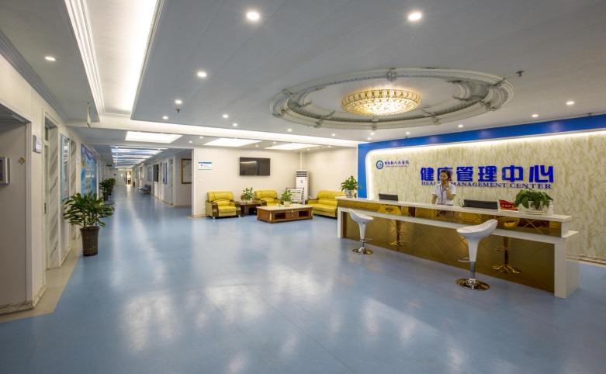

健康管理中心

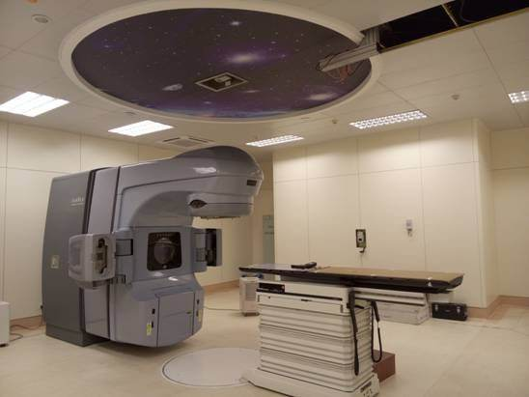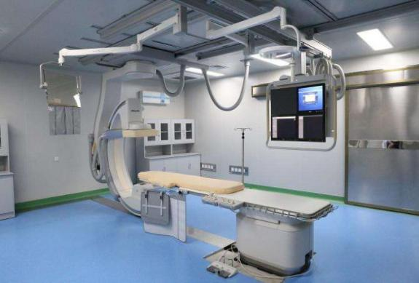

**瓦里安直线加器 飞利浦DSA数字化血管造影系统**

1. 招聘岗位、人数及条件

|  |  |  |  |  |  |
| --- | --- | --- | --- | --- | --- |
| 岗位 | 人数 | 招聘条件 | | | 备注 |
| 专业 | 学历 | 年龄 |
| 内科医生 | 7 | 临床医学 | 全日制本科及以上，具有执业医师资格证  可放宽至本科 | 35岁及以下，中级职称可放宽至40岁，高级职称可放宽  至45岁 | 呼吸、心血管、消化、风湿免疫内分泌、肾内、神经内科、肿瘤科各1名。 |
| 重症医学科医生 | 1 | 临床医学 |  |
| 妇产科医生 | 2 | 临床医学 |  |
| 外科医生 | 5 | 临床医学 | 普外、胸外、泌尿、骨外、神经外科各1名 |
| 急诊科医生 | 1 | 临床医学或急诊医学 |  |
| 超声科医生 | 1 | 医学影像学或临床医学 |  |
| 放射科医生 | 1 | 医学影像学或临床医学 |  |
| 耳鼻喉科医生 | 1 | 临床医学 |  |
| 皮肤美容科医生 | 1 | 临床医学或中西医结合或中医学 | 全日制本科及以上，具有执业医师资格证  可放宽至全日制大专 |  |
| 身心疾病科医生 | 1 | 临床医学 |  |
| 病理科医生 | 1 | 临床医学 |  |
| 物理师 | 1 | 生物医学工程或核物理、放射物理学 | 全日制本科及以上学历 | 30岁及以下,中级职称可放宽至35岁 |  |
| 影像技师 | 1 | 医学影像技术 | 全日制本科及以上学历 | 30岁及以下,中级职称可放宽至35岁 |  |

四、报名方式及要求

投递简历：应聘者可先将电子版个人简历及相关证件投递至招聘邮箱：1522850076@qq.com,邮件命名格式：“姓名+应聘岗位”，暂不接收纸质简历。

五、资格审查与筛选

1、资格审查工作由人事科负责，并贯穿招聘工作全过程。报名人员所提供的各项证件、资料须真实准确，若发现存在提供虚假信息或个人情况不符合招聘条件的，立即取消其应聘资格。

2、对于符合招聘条件的人员，人事科将及时联系，并通知后续面试考核相关事宜，请应聘人员确保个人邮箱、手机等联系方式正确、畅通。

剑阁县第一人民医院

2022年11月10日